SOAL DAN KUNCI JAWABAN
Tree Quest: Jelajah Struktur Data Tree
Materi: Struktur Data Tree (Root, Parent, Child, Sibling, Leaf, Level, Subtree)

Petunjuk: Pilihlah satu jawaban yang paling tepat dengan menyilang huruf A, B, C, atau D.
A. SOAL KARTU POIN
1. Sebuah Tree: A membawahi B, C, D. B membawahi E dan F. D membawahi G. F membawahi H dan I. Berapa jumlah leaf pada Tree ini?
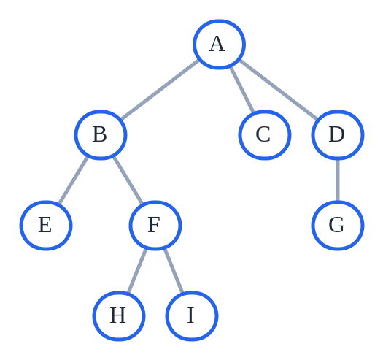
A. 3
B. 4
C. 5
D. 6
2. Pada Tree dengan A→B,C,D; B→E,F; D→G; F→H,I, node H berada di level berapa? (Root = Level 0)
A. 2
B. 3
C. 4
D. 5
3. Sebuah Tree memiliki 15 node. Berapa jumlah edge-nya?
A. 13
B. 14
C. 15
D. 16
4. Struktur folder: Drive D berisi Sekolah dan Foto; Sekolah berisi Tugas dan Materi; folder Foto masih kosong. Manakah yang BUKAN leaf?
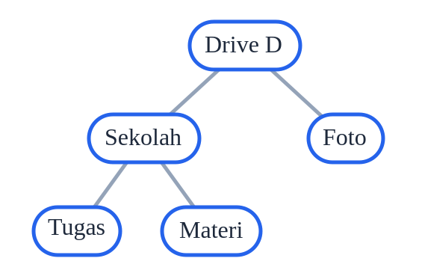
A. Tugas
B. Materi
C. Foto
D. Sekolah
5. Tree: K membawahi L, M, N. L membawahi O dan P. P membawahi R. Berapa node pada subtree yang berakar di L?
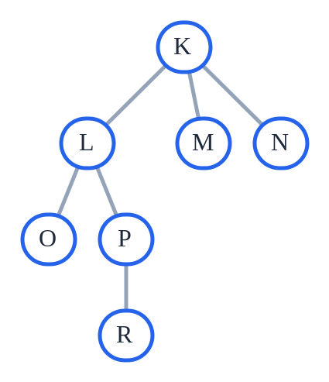
A. 3
B. 4
C. 5
D. 6
6. Tree: K→L, M; L→O, P; M→Q. Pasangan node manakah yang merupakan sibling?
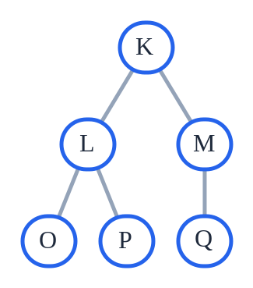
A. O dan Q
B. K dan L
C. O dan P
D. P dan M
7. Node X berada di Level 4 pada sebuah Tree. Berapa node yang dilalui dari Root sampai X (termasuk Root dan X)?
A. 4
B. 5
C. 6
D. 3
8. Tree: A→B, C; B→D, E. Seorang siswa menambahkan garis dari E ke C sehingga C menjadi anak E juga. Apa akibatnya?
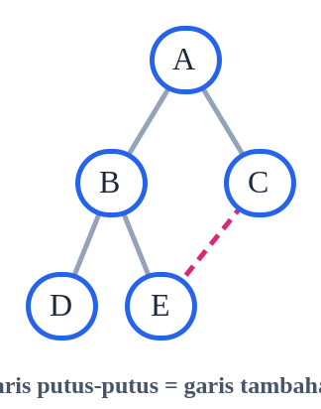
A. Tetap Tree karena jumlah node sama
B. Bukan Tree lagi, karena C punya dua parent (A dan E)
C. Tetap Tree dan E menjadi Root
D. Jumlah leaf bertambah
9. Struktur pada gambar terhubung dan memiliki 8 node dan 8 edge. Apa kesimpulan yang paling tepat?
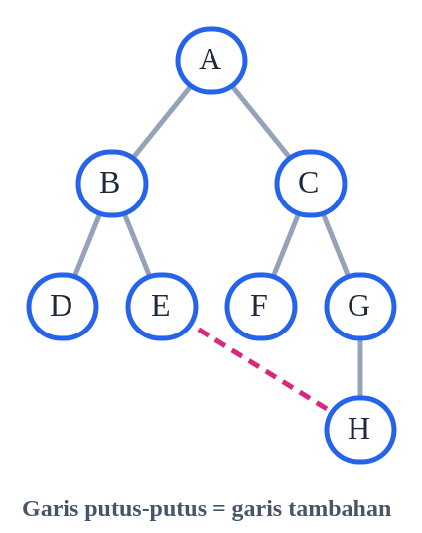
A. Pasti Tree
B. Bukan Tree, karena Tree dengan 8 node hanya punya 7 edge
C. Tree dengan dua Root
D. Tree dengan 8 leaf
10. Struktur folder: Drive→Sekolah, Foto, Musik; Sekolah→Kelas7, Kelas8; Kelas7→Tugas, Materi; Foto→Liburan. Folder Musik dan Kelas8 kosong. Pada level berapa file Tugas, dan berapa jumlah leaf?
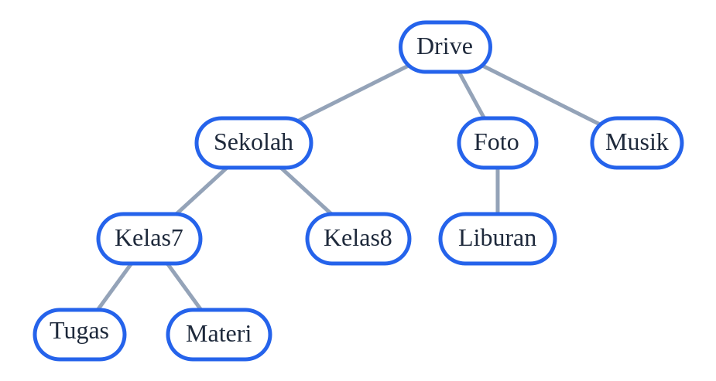
A. Level 3, 5 leaf
B. Level 2, 5 leaf
C. Level 3, 4 leaf
D. Level 3, 6 leaf
11. Sekolah ingin menyimpan data jabatan (kepala sekolah, wakil, guru, staf) dan seorang siswa mengusulkan satu Array biasa. Bagaimana evaluasi yang paling tepat?
A. Tepat, karena Array paling cepat
B. Kurang tepat, karena Array tidak menunjukkan hubungan atasan–bawahan berjenjang; Tree lebih cocok
C. Tepat, karena setiap jabatan punya indeks
D. Kurang tepat, karena Stack lebih cocok
12. Tree A: R punya 3 anak yang semuanya leaf. Tree B: rantai R→S→T→U (tiap node satu anak). Keduanya 4 node. Bagaimana perbandingan tinggi (height) keduanya?
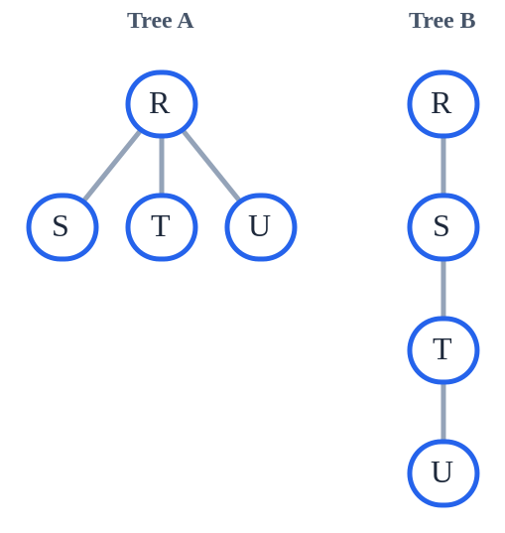
A. Sama-sama 3
B. A = 1, B = 3
C. A = 3, B = 1
D. A = 2, B = 3
13. Setiap node bukan-leaf pada sebuah Tree punya tepat 3 anak, dan Tree hanya sampai Level 2 (Root di Level 0, semua level terisi penuh). Berapa total node?
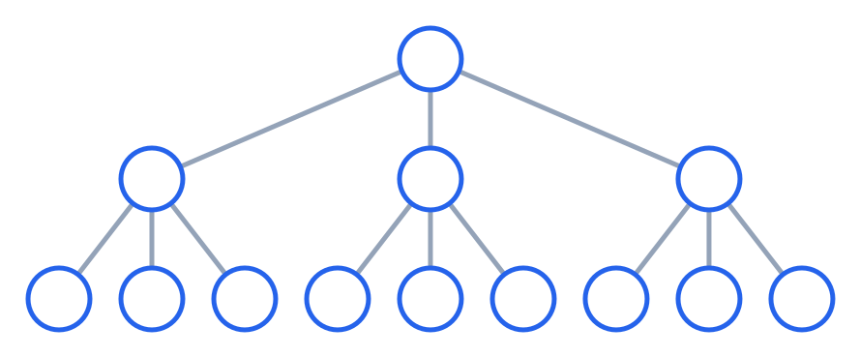
A. 9
B. 12
C. 13
D. 15
14. Tree awal berisi 12 node. Node Z dihapus beserta semua keturunannya. Z punya 2 anak, dan masing-masing anak punya 1 anak. Berapa node dan edge yang tersisa?
A. 7 node, 6 edge
B. 7 node, 7 edge
C. 9 node, 8 edge
D. 5 node, 4 edge
15. Pernyataan: 'Setiap node pada Tree pasti punya tepat satu parent.' Bagaimana evaluasinya?
A. Benar tanpa kecuali
B. Salah, karena Root tidak punya parent
C. Salah, karena leaf tidak punya parent
D. Benar, kecuali pada leaf
B. SOAL KARTU REBUT POIN
16. Mengapa struktur folder komputer lebih cocok memakai Tree daripada Queue?
A. Folder berjenjang dan bercabang, sedangkan Queue hanya satu jalur FIFO
B. Karena Queue tidak bisa menyimpan file
C. Karena Tree selalu lebih cepat dari semua struktur
D. Karena folder harus diambil dari yang terakhir
17. Sebuah Tree hanya terdiri dari satu node. Status node tersebut adalah...
A. Root saja
B. Leaf saja
C. Root sekaligus Leaf
D. Bukan Tree
18. Seorang siswa berkata: 'Leaf tidak punya level.' Bagaimana evaluasinya?
A. Benar, level hanya untuk Root
B. Salah, setiap node termasuk leaf punya level, yaitu jaraknya dari Root
C. Benar, karena leaf tidak punya anak
D. Salah, karena level hanya dimiliki leaf
19. Dua node berada di level yang sama tetapi parent-nya berbeda. Apakah keduanya sibling?
A. Ya, karena levelnya sama
B. Tidak, sibling harus punya parent yang sama
C. Ya, jika keduanya leaf
D. Tidak, karena keduanya pasti Root
20. Silsilah: Kakek→Ayah, Paman; Ayah→Aku, Adik. Bagaimana hubungan Aku dan Paman?
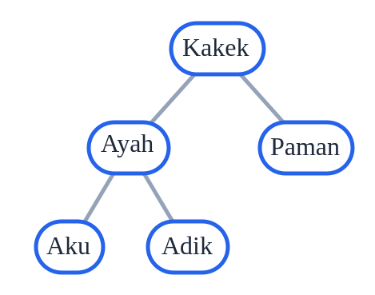
A. Sibling, karena sama-sama keluarga
B. Parent dan child
C. Bukan sibling, karena parent mereka berbeda (Ayah dan Kakek)
D. Keduanya berada di level 1
C. SOAL KARTU JEBAKAN
21. Sebuah Tree memiliki 20 node, dan 6 di antaranya leaf. Berapa node yang bukan leaf?
A. 12
B. 13
C. 14
D. 15
22. Struktur pada gambar terhubung dan memiliki 6 node dan 6 edge. Apa kesimpulannya?
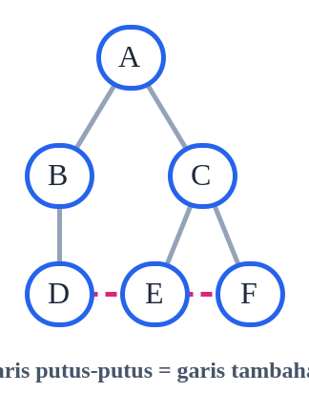
A. Pasti Tree
B. Bukan Tree, karena ada putaran (Tree 6 node hanya punya 5 edge)
C. Tree dengan dua Root
D. Tree setinggi 6
23. Root berada di Level 0. Jalur terpanjang dari Root ke sebuah leaf melewati 5 node (termasuk Root dan leaf). Berapa tinggi (height) Tree?
A. 3
B. 4
C. 5
D. 6
24. Node M punya 3 sibling dan 2 child. Berapa jumlah anak yang dimiliki parent M?
A. 3
B. 4
C. 5
D. 6
25. Node S punya subtree berisi 6 node. S punya dua anak. Subtree anak pertama berisi 1 node. Berapa node pada subtree anak kedua?
A. 3
B. 4
C. 5
D. 6

KUNCI JAWABAN DAN PEMBAHASAN
No | Jawaban | Isi Jawaban | Pembahasan
1 | C | 5 | Leaf = node tanpa anak: C, E, G, H, I, jadi ada 5.
2 | B | 3 | Jalurnya A (0) → B (1) → F (2) → H (3).
3 | B | 14 | Edge = jumlah node − 1 = 14, karena setiap node selain Root punya satu edge ke parent-nya.
4 | D | Sekolah | Sekolah punya anak (Tugas dan Materi). Folder Foto yang kosong tidak punya anak, jadi ia leaf.
5 | B | 4 | Subtree L = L, O, P, R, yaitu 4 node.
6 | C | O dan P | Sibling harus punya parent yang sama. O dan P sama-sama anak L.
7 | B | 5 | Level 4 berarti 4 edge dari Root, sehingga ada 5 node pada jalurnya.
8 | B | Bukan Tree lagi, karena C punya dua parent (A dan E) | Pada Tree, setiap node selain Root punya tepat satu parent. Garis baru juga membentuk putaran A-B-E-C-A.
9 | B | Bukan Tree, karena Tree dengan 8 node hanya punya 7 edge | Edge Tree = node − 1 = 7. Kelebihan satu edge berarti ada putaran.
10 | A | Level 3, 5 leaf | Drive (0) → Sekolah (1) → Kelas7 (2) → Tugas (3). Leaf: Tugas, Materi, Kelas8, Liburan, Musik = 5 (folder kosong juga leaf).
11 | B | Kurang tepat, karena Array tidak menunjukkan hubungan atasan–bawahan berjenjang; Tree lebih cocok | Data berjenjang (atasan–bawahan) paling alami digambarkan sebagai Tree.
12 | B | A = 1, B = 3 | Tinggi = level tertinggi. A hanya sampai Level 1, sedangkan B sampai Level 3, sehingga mencari node terdalam di B lebih panjang.
13 | C | 13 | 1 (Level 0) + 3 (Level 1) + 9 (Level 2) = 13.
14 | A | 7 node, 6 edge | Yang terhapus: Z, 2 anak, 2 cucu = 5 node. Sisa 7 node, dan edge = 7 − 1 = 6.
15 | B | Salah, karena Root tidak punya parent | Root adalah node paling atas dan tidak punya parent. Semua node lain punya tepat satu.
16 | A | Folder berjenjang dan bercabang, sedangkan Queue hanya satu jalur FIFO | Folder berisi folder lain (bercabang). Queue hanya satu jalur antrean.
17 | C | Root sekaligus Leaf | Node tunggal tidak punya parent (Root) dan tidak punya anak (Leaf).
18 | B | Salah, setiap node termasuk leaf punya level, yaitu jaraknya dari Root | Level adalah jarak node dari Root, jadi semua node punya level.
19 | B | Tidak, sibling harus punya parent yang sama | Sibling ditentukan oleh parent yang sama, bukan oleh level yang sama.
20 | C | Bukan sibling, karena parent mereka berbeda (Ayah dan Kakek) | Aku di Level 2 (parent: Ayah), Paman di Level 1 (parent: Kakek).
21 | C | 14 | 20 − 6 = 14 node yang punya anak (termasuk Root).
22 | B | Bukan Tree, karena ada putaran (Tree 6 node hanya punya 5 edge) | Edge Tree = node − 1 = 5. Satu edge berlebih membentuk putaran.
23 | B | 4 | 5 node berarti 4 edge, sehingga leaf terdalam ada di Level 4. Tinggi = 4.
24 | B | 4 | M + 3 sibling = 4 anak dari parent yang sama.
25 | B | 4 | 6 = 1 (S) + 1 + x, sehingga x = 4.

